PROYECTO SALVANDO LAS ABEJAS

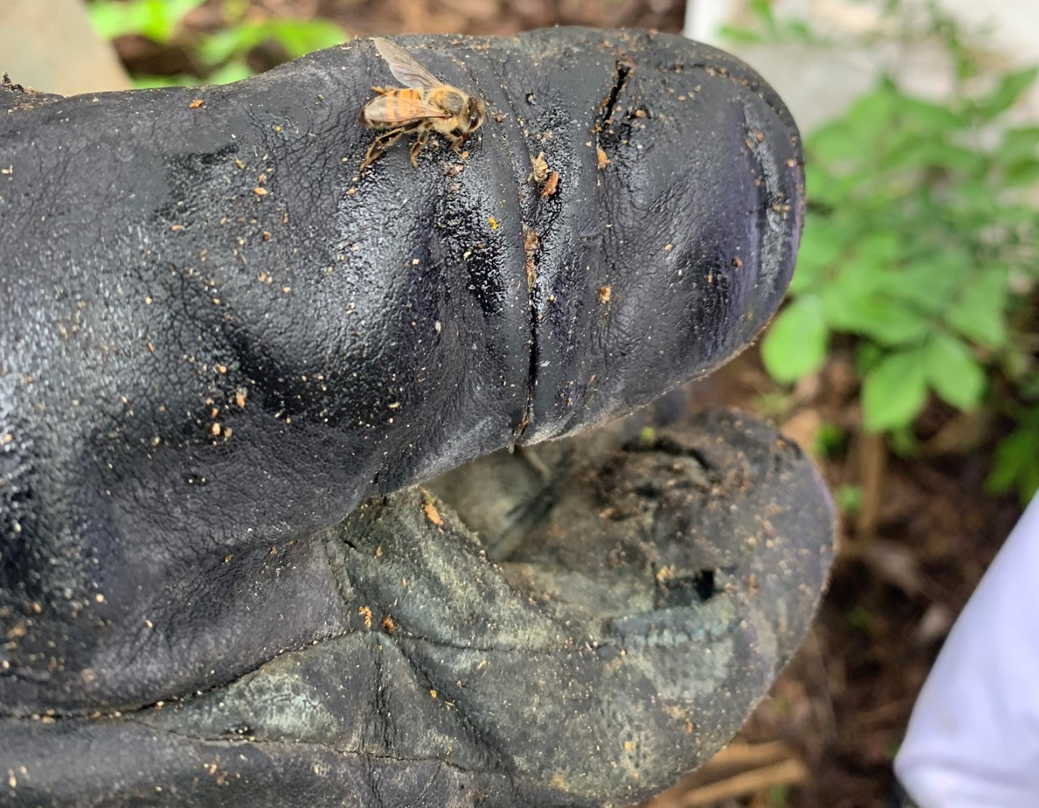
El Benemérito Cuerpo de Bomberos de Costa Rica realiza el programa salvando a las abejas, en todo el territorio nacional. Como lo indica este programa su objetivo es salvar a las abejas, ya que la mayor parte de personas llaman a nuestra institución para que las retiremos, sin saber la importancia que ellos traen a nuestro planeta
Es importante mencionar, que las distintas estaciones de nuestro país han sostenido acercamientos con apicultores para que a la hora de que se retire la colmena puede ser utilizado por los apicultores para que ellas se encarguen del cuido y mantenimiento de las abejas.

Además de esto se han sostenido reuniones con instituciones como el Ministerio de Agricultura y Ganadería quienes han supervisado las labores que realizamos para rescatar las abejas

